2026年上海市浦东新区中考二模数学试卷
1．本练习卷共25题，答题时，务必按答题要求在答题纸规定的位置上作答，在草稿纸、本练习卷上答题一律无效．
2．除第一、二大题外，其余各题如无特别说明，都必须在答题纸的相应位置上写出证明或计算的主要步骤．
一、选择题（共24分，每小题4分）
1. 在多项式中，一次项是（ ）
A. 3 B. C. D.
2. 下列运算中，计算正确的是（ ）
A. B. C. D.
3. 已知函数图像上的两点、，当时，一定满足此规律的函数是（ ）
A. B. C. D.
4. 一个不透明的袋子里装有4个红球、3个白球和2个蓝球，这些球只有颜色不同，随机从中摸出一个球，要使摸到红球的概率为，以下方法不可行的是（ ）
A. 往袋中放入一个红球 B. 往袋中放入一个绿球
C. 从袋中取出一个蓝球 D. 从袋中取出一个白球
5. 第67届国际奥林匹克数学竞赛（）将于2026年7月在上海举行．在上届比赛中，中国队发挥出色，获得团体总分第一名，也是当届比赛中唯一一支所有队员都获得金牌的队伍．中国队参赛队员比赛成绩的方差可用以下公式来计算：．
根据以上信息，下列叙述中不正确的是（ ）
A. 中国队共有6名同学参赛 B. 众数是36
C. 中位数是38 D. 平均数是38.5
6. 已知四边形中，，下列判断中的正确的是（ ）
A. 如果，那么四边形是等腰梯形
B. 如果，那么四边形是菱形
C. 如果AC平分BD，那么四边形是矩形
D. 如果，那么四边形是正方形
二、填空题（共48分，每小题4分）
7. 分解因式：=_________________．
8. 化简：_________．
9. 方程组的解是_________．
10. 方程的解是_________．
11. 如果关于的一元二次方程有实数根，那么的取值范围是______．
12. 将抛物线向上平移个单位，得到新抛物线的表达式是______．
13. 某学校对学生参与社团情况做了调查，并将调查的数据整理后绘制成如图所示的扇形统计图（每个学生只能参加一个社团）．如果参加编程社的学生有120人，那么参加绘画社的学生有_______人．
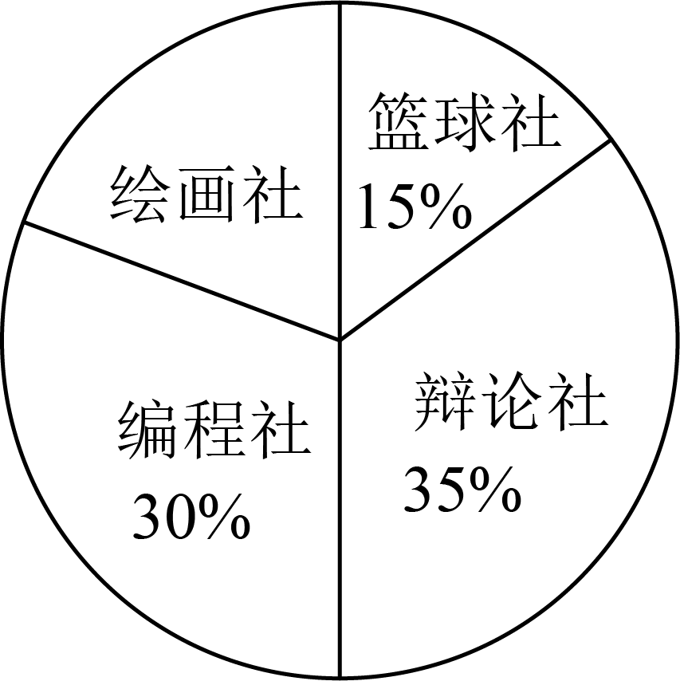
14. 如图，在中，，平分，如果，，那么关于、的分解式为______________．
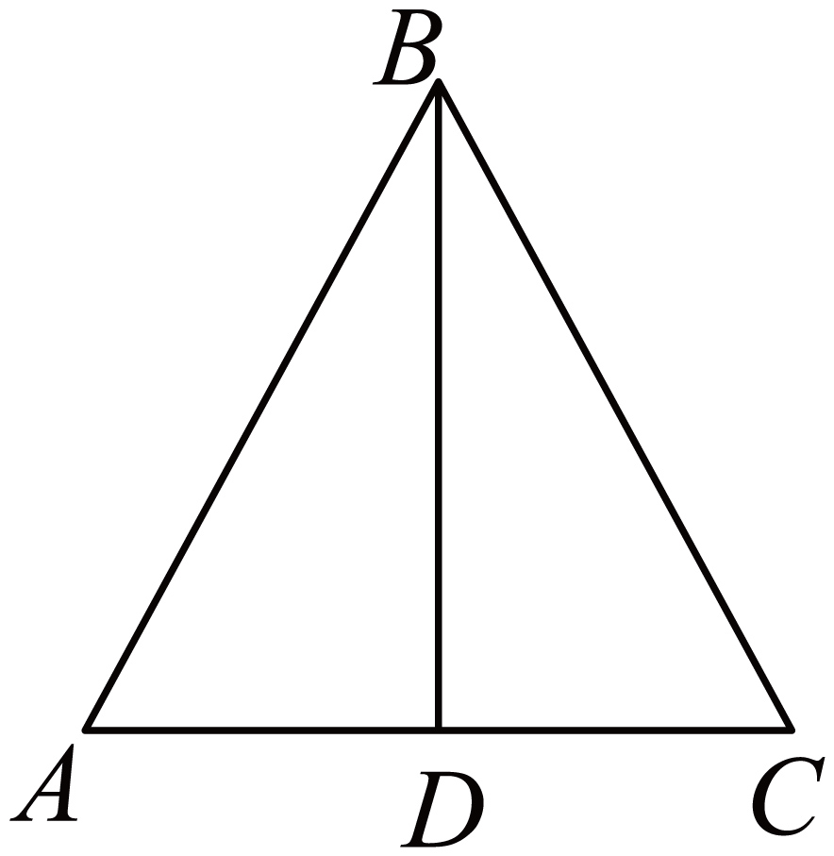
15. 年月日，中关村论坛年会发布重大成果，中科院物理所团队首次实现二维金属．二维金属是极薄的单原子层金属材料，厚度超小．已知某二维金属材料厚度米，一根头发丝直径约毫米，换算为米是米．则头发丝直径是该二维金属材料厚度的______倍．（用科学记数法表示）
16. 如图是地铁入口双翼闸机示意图．已知双翼边缘，与闸机侧立面夹角，双翼展开时端点、的间距为．当双翼收起时，可通过闸机的物体最大宽度为_______．
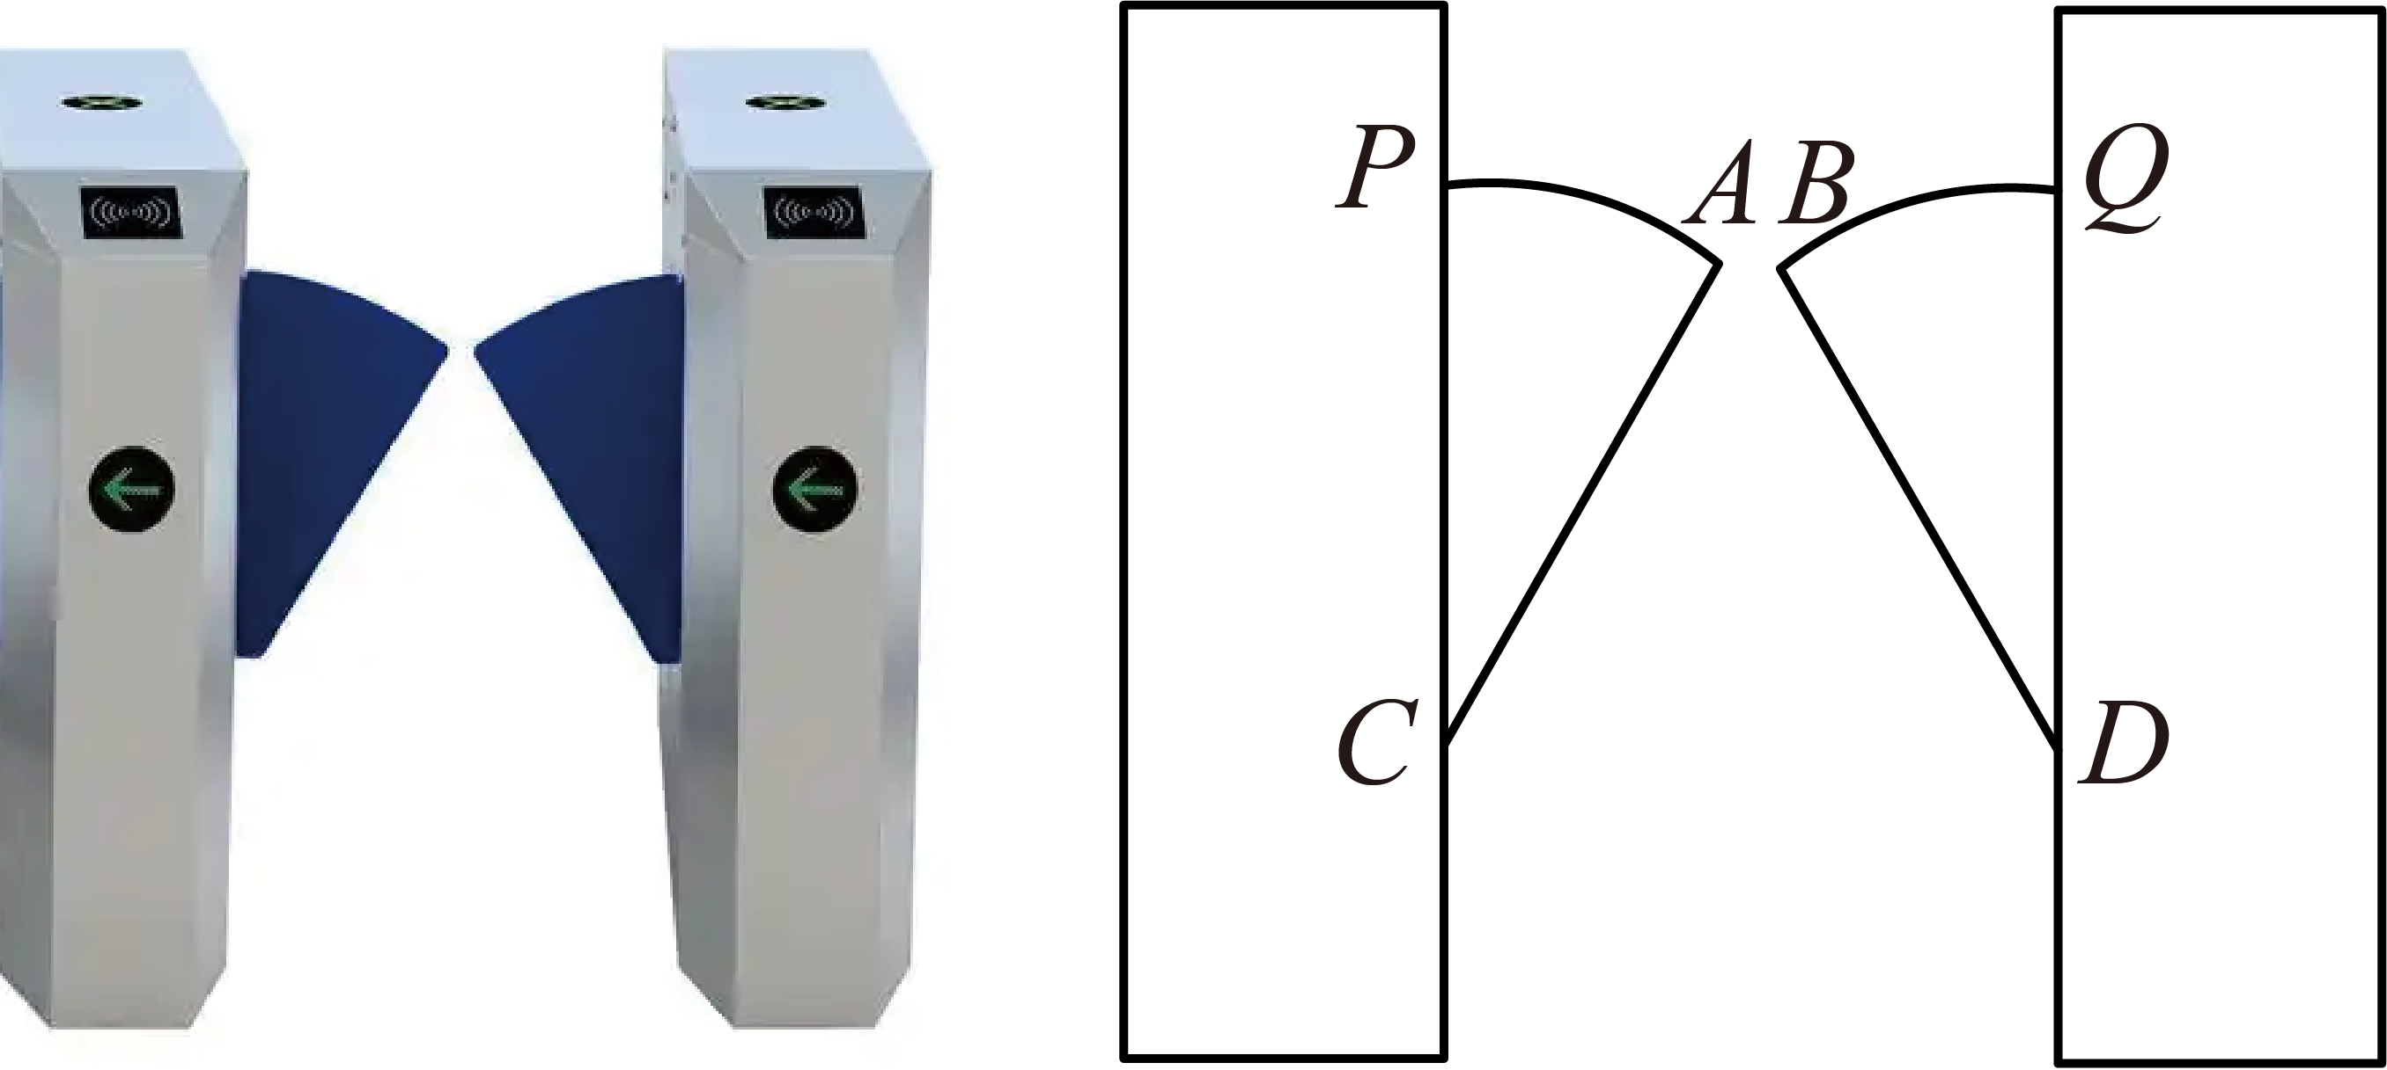
17. 如图，已知弦、在圆心的同侧，且是内接正三角形的一条边，是内接正六边形的一条边，．如果也是的内接正边形的一条边，那么的值为________．
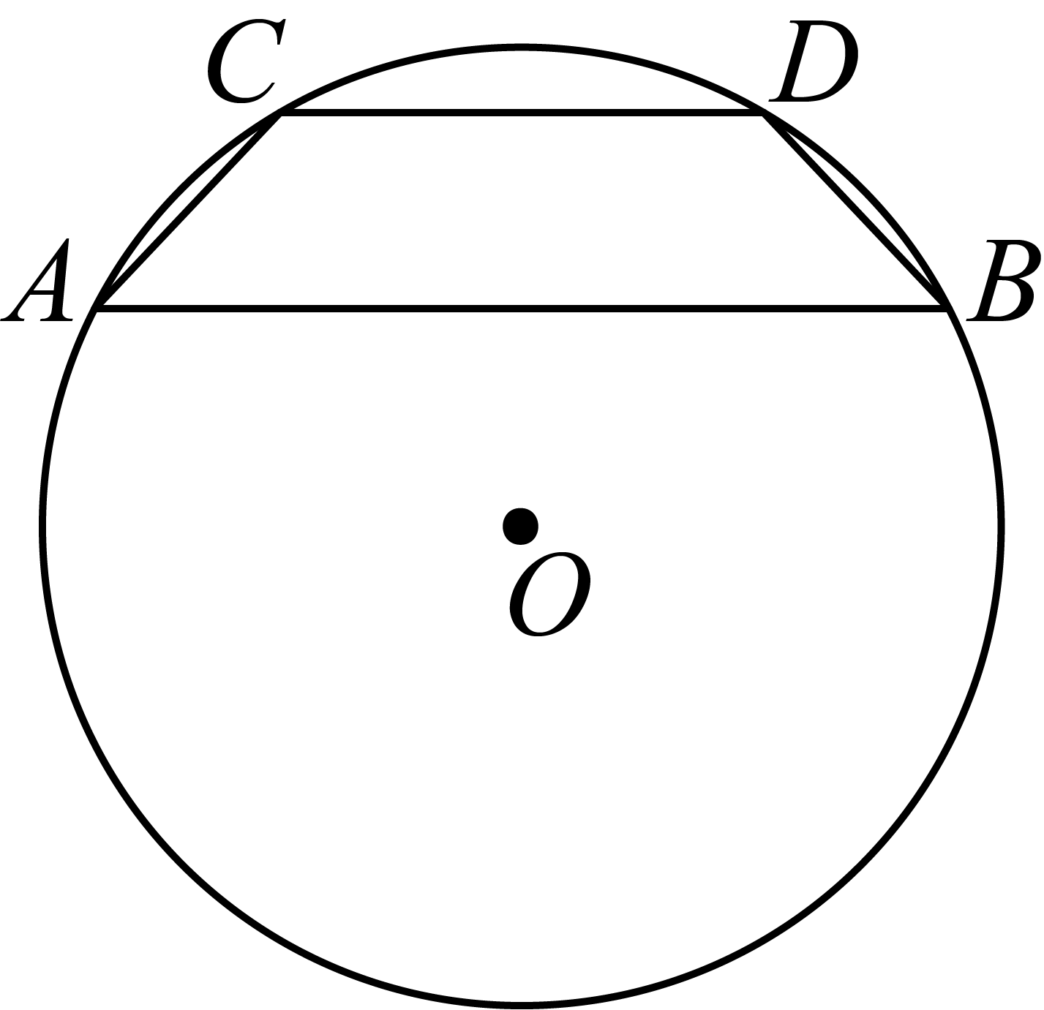
18. 如图，在中，，，．点、分别在边、上，且的值为．以为圆心，为半径作圆，如果与的三边有三个公共点，那么的值为_________．
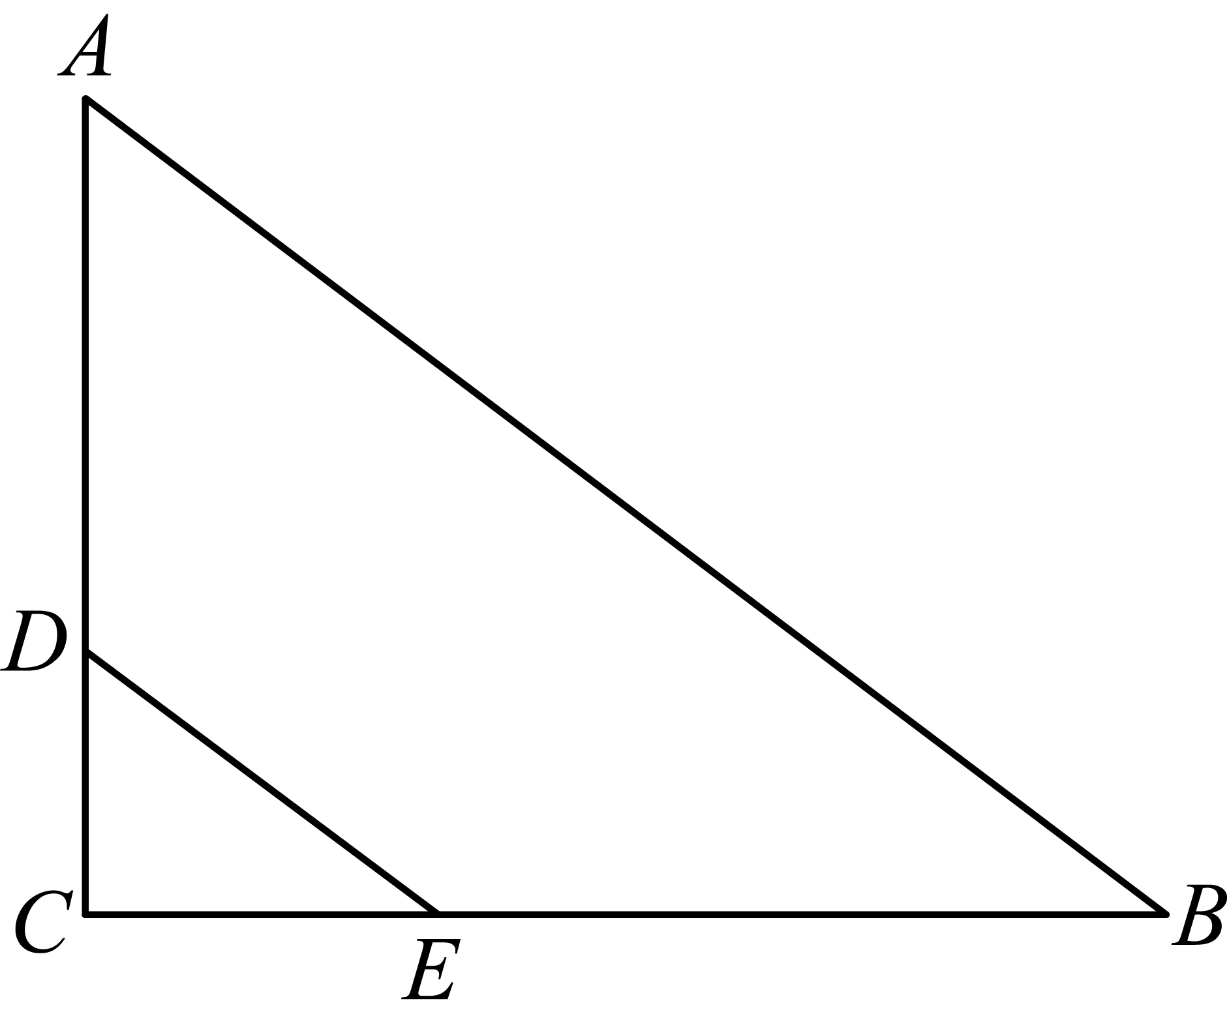
三、解答题（共78分）
19. 计算：．
20. 解不等式组：．
21. 在平面直角坐标系（如图），已知正比例函数的图像与反比例函数（）的图像相交于点，过点作轴的垂线，与反比例函数的图像相交于点．
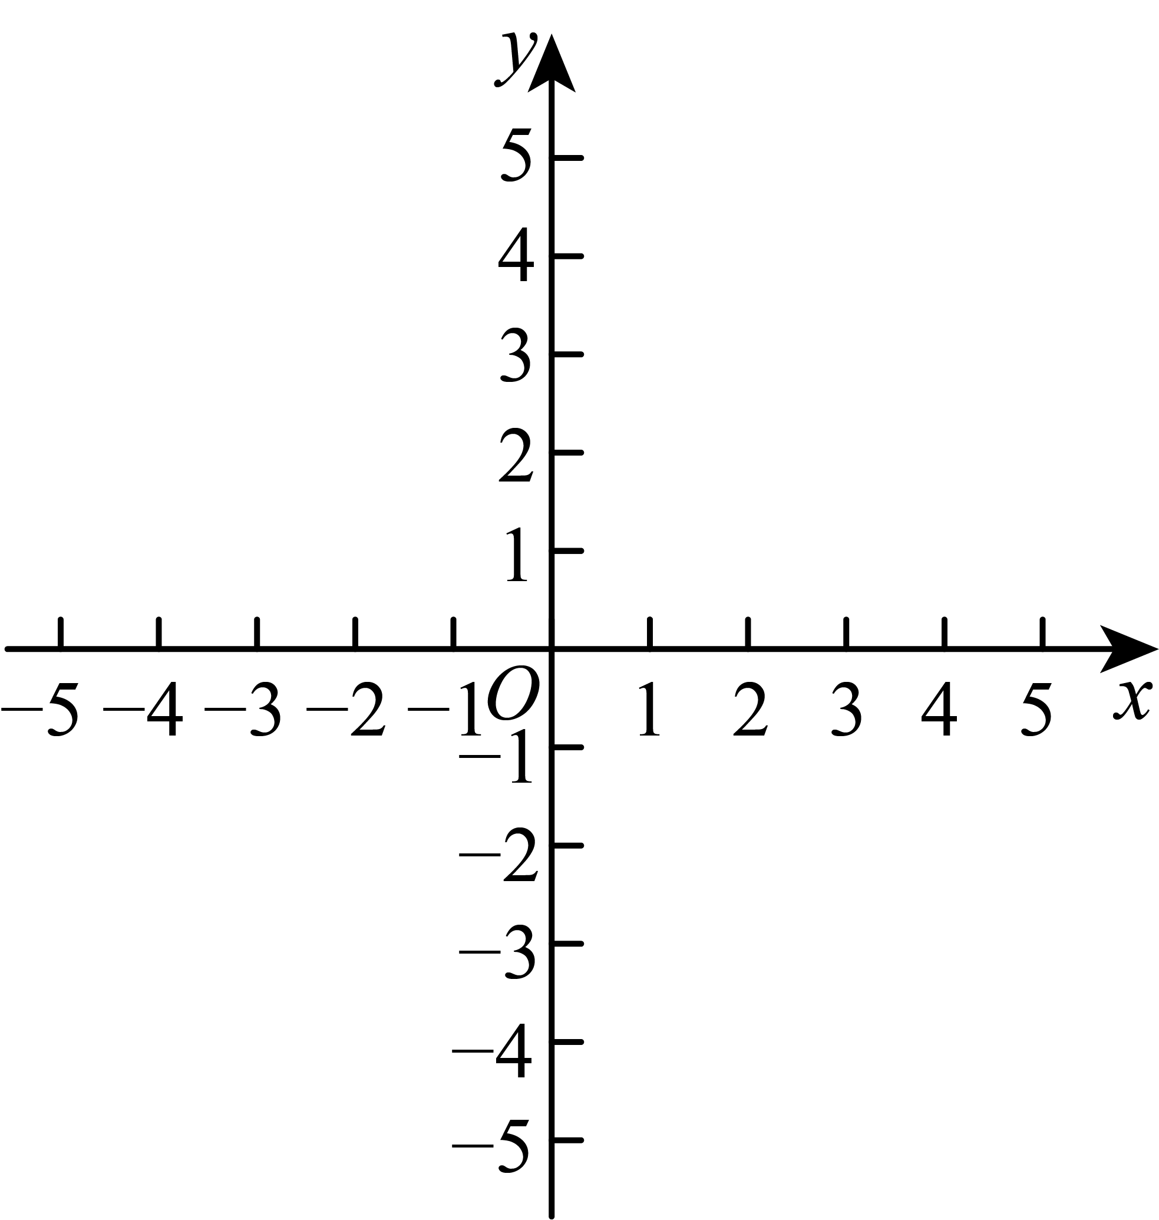
（1）求的值和反比例函数的解析式；
（2）联结，点是的中点，联结，求的长．
22. 折纸是承载中国传统礼俗与生活智慧的民间传统艺术．学校折纸社团的同学们用正方形纸片开展折纸活动．
【发现问题】如图1，将正方形纸片对折再展开，折痕交于点、交于点，点、分别是边、的二等分点．在第一次对折后，同向再对折一次（如图2），可得到边的________等分点．按照这样的方式对折次（是正整数）可以得到边的_________等分点（用含的代数式表示），但这样折的方式都不会得到边的三等分点．
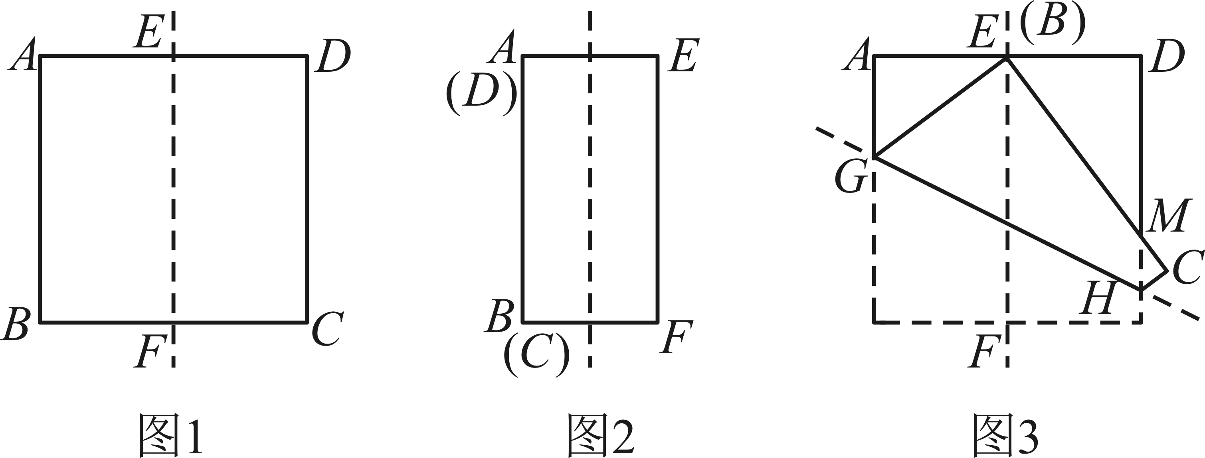
【提出问题】能不能通过折纸的方式得到边的三等分点？
【分析问题】围绕这个问题，同学们展开了讨论．
小明：要得到边的三等分点，得想想别的折法．
小华：同向对折的方式得不到边的三等分点，能否通过把角翻折到边上，构造出的比例？
小海：嗯，我是这样想的，在第一次对折展开（如图1）的基础上，将点沿着直线翻折到点处（如图3），折痕分别交正方形的边于点、．边交正方形的边于点，就是边的一个三等分点．
【解决问题】
（1）完成填空；
（2）求的长；
（3）判断小海的折法是否正确并说明理由．
23. 已知：如图，与相交于点、，且，过点的直线分别交、于点、，且．点是线段的中点．联结并延长交于点，且．
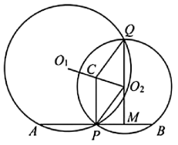
（1）求证：；
（2）求证：四边形是菱形．
24. 定义：如果一个二次函数的图像与一次函数的图像相交于坐标轴上的两个点，那么称此二次函数为这个一次函数的“贯轴抛物线”．
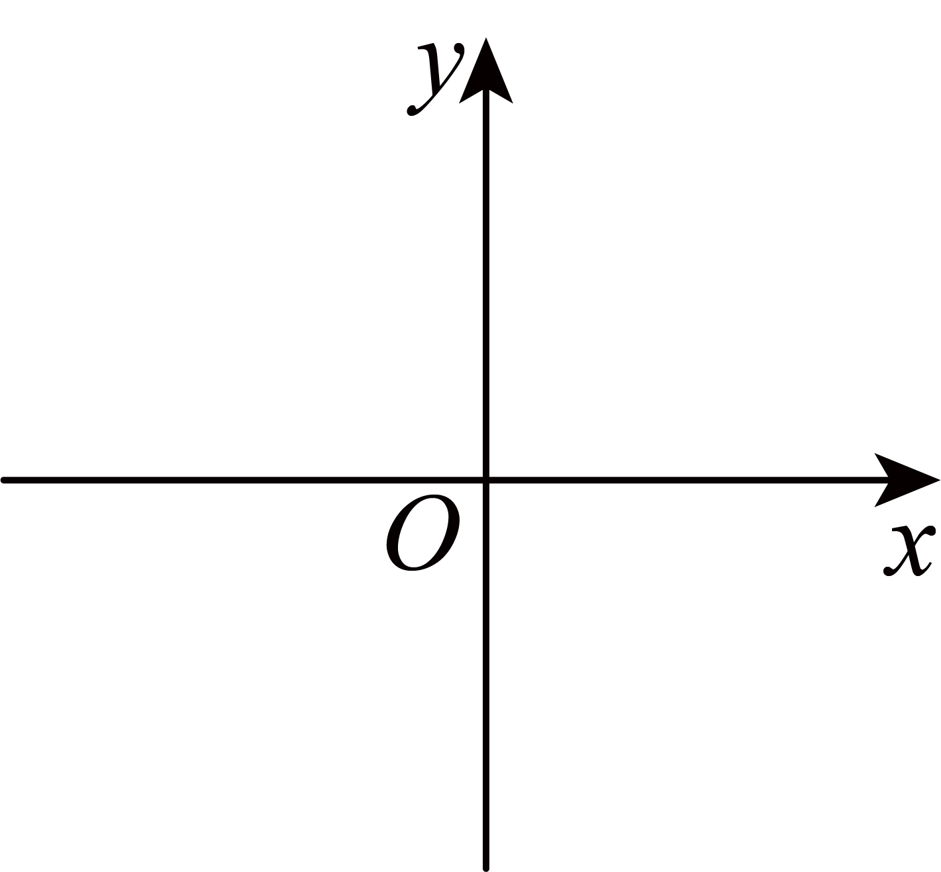
（1）已知是一次函数的一条“贯轴抛物线”，求、的值；
（2）已知一次函数（其中为常数，）的图像与轴、轴分别交于点、点，它的一条“贯轴抛物线”与轴的另一个交点为，顶点在第一象限．如果在轴上存在点，使得四边形是平行四边形，求的值；
（3）一个二次函数既是一次函数又是一次函数（其中为常数，）的“贯轴抛物线”，且此二次函数图像与轴分别交于、两点（点在点的左边），与轴交于点．如果二次函数图像上始终存在点，且在第四象限，使得，求满足条件的的取值范围．
25. 在中，点，分别在边，上，连结，，，．
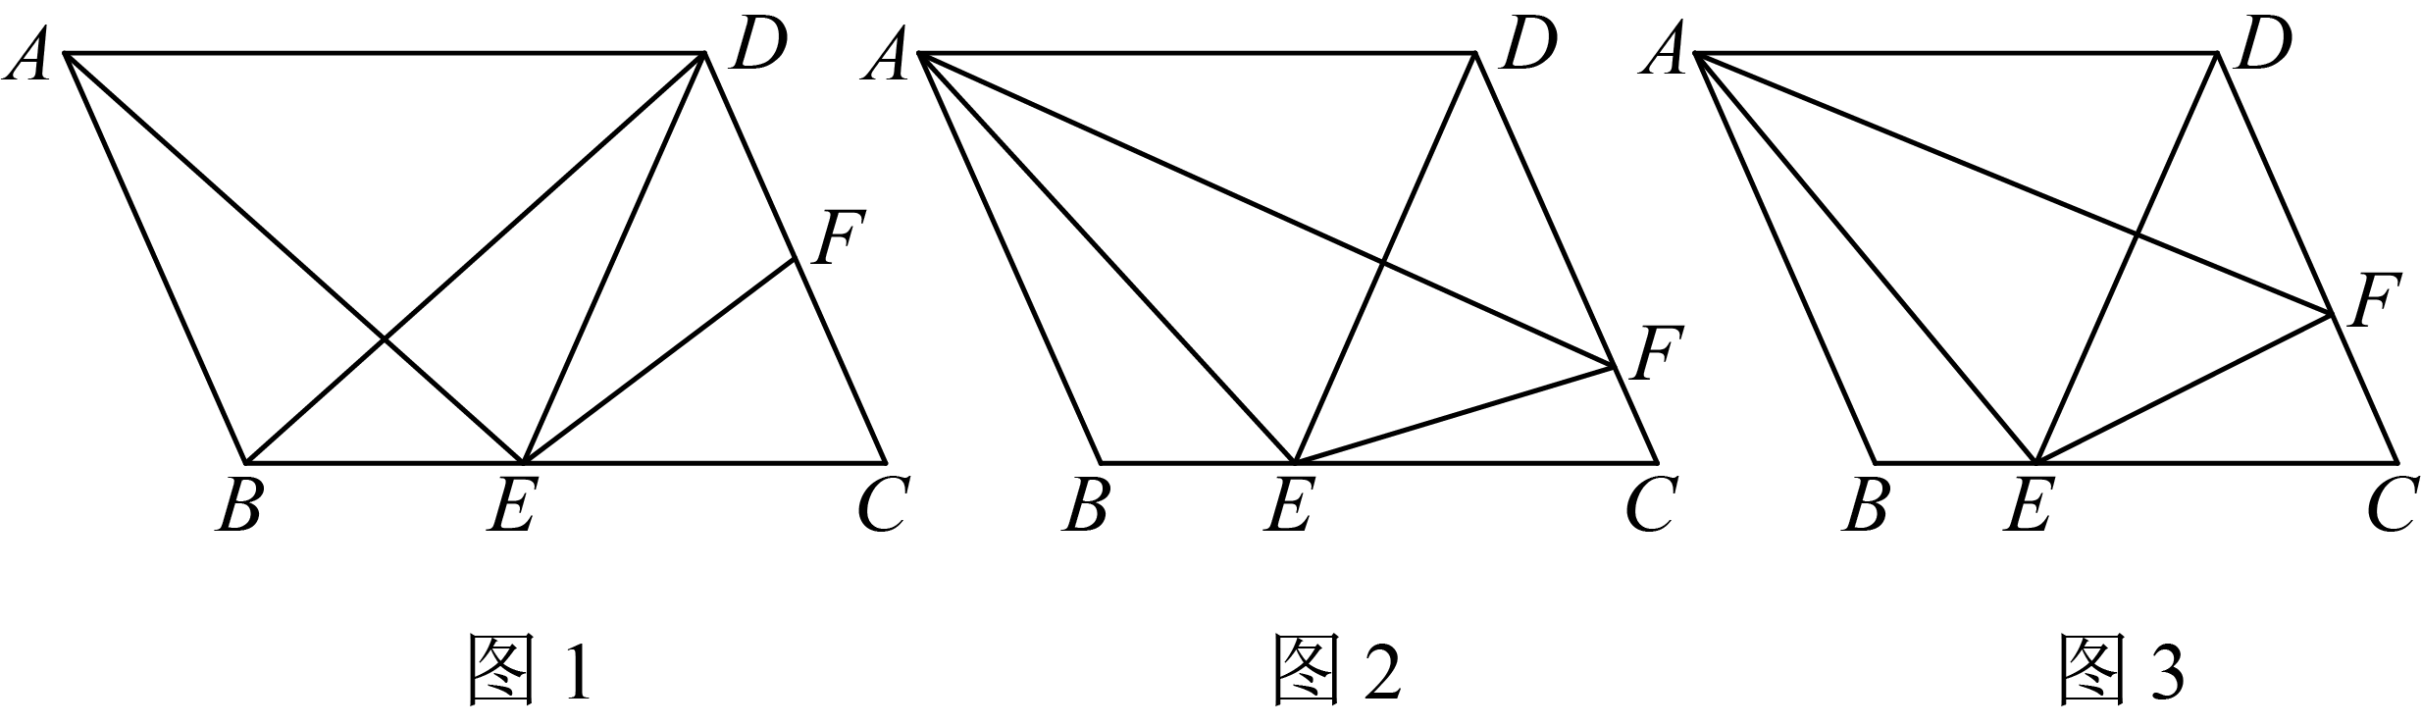
（1）如图1，连结，如果，求证：；
（2）已知，连结．
①如图2，如果点，关于直线对称，求的值；
②如图3，如果，，求的值．

